Jan Weber
Décembre 2021
Installation AedGA/Insurance Manager chez le courtier
Guide d’installation pour le courtier

Table des matières
1. Créer votre compte Aedes GALAXY 3
2. Installation de l’application Aedes 3
3. Résolution de problèmes 6
a. Le système me demande mon mot de passe 6
b. Problème de lancement de l’application 8

Créer votre compte Aedes GALAXY
Afin de pouvoir créer votre compte, veuillez prendre contact avec un membre Aedes à votre disposition :
- Votre conseiller
- Arnaud Dubois – 081/71.55.47 – arnaud.dubois@aedesgroup.be
- Valérie Estievenart – 081/46.80.99 – valerie.estievenart@aedesgroup.be
Celui-ci vous enverra un Email qui vous permettra de créer un compte Aedes Galaxy.
En ouvrant cet Email, vous pouvez cliquer sur un lien qui vous dirigera vers le formulaire de création de compte. Sur ce formulaire, vous devez définir un nom d’utilisateur ainsi qu’un mot de passe. Ce mot de passe doit avoir une longueur minimale de 10 caractères, contenir des lettres minuscules et majuscules, des nombres ainsi que des caractères non-alphanumériques.
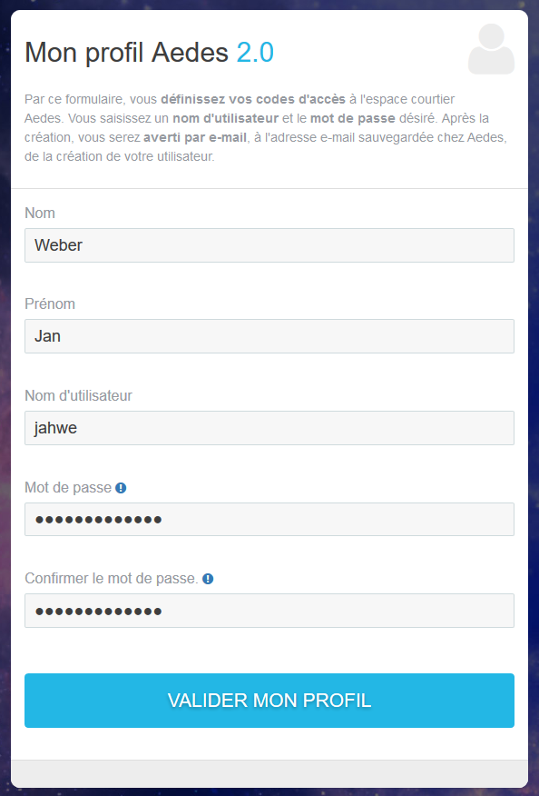
/!\ Veuillez bien sauvegarder les informations de connexion que vous venez de définir.

Installation de l’application Aedes
Après avoir reçu le mail de confirmation de la création de votre compte, vous pouvez vous diriger vers http://www.aedessa.be/support et télécharger le fichier d’installation de l’application.
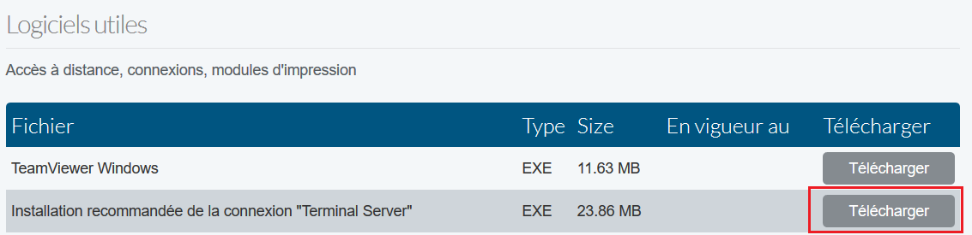
Lorsque le fichier a été téléchargé, vous pouvez lancer l’installation.
En premier lieu, le module d’impression sera installé. Ici, vous pouvez simplement laisser tous les paramètres par défaut et procéder à l’installation en appuyant chaque fois sur « Suivant » jusqu’à avoir terminé l’installation.
Puis vient l’installation de la connexion vers l’application Aedes. Ici, les informations de connexion que vous avez créé lors de l’étape 1 seront demandées.
Vous pouvez entrer votre nom d’utilisateur (précédemment créé) suivi du suffixe @aedesgalaxy.be et votre mot de passe comme ci-dessous :
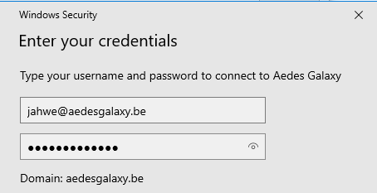
N’oubliez pas de cocher la case « se souvenir de moi » sur l’écran ci-dessus.
Si la fenêtre ne permet pas de sauvegarder ces données, ouvrir le Gestionnaire d’identification (Credential Manager en anglais), sélectionner sur « Informations d’identification Windows » puis « Ajouter une identification Windows ».
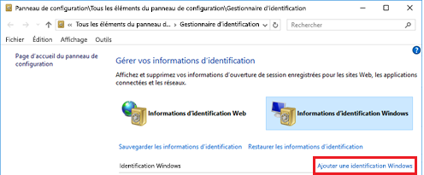
Créer l’entrée suivante en y indiquant le nom d’utilisateur suivi de @aedesgalaxy.be et le mot de passe défini par l’utilisateur :
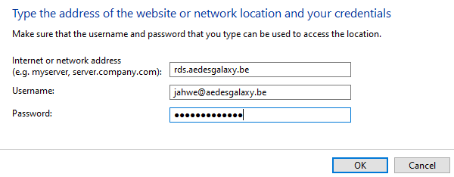

Résolution de problèmes

Le système me demande mon mot de passe
Si vous ne connaissez pas votre mot de passe, vous pouvez contacter prendre contact avec les personnes mentionnées ci-dessus. Un mail de réinitialisation du mot de passe vous sera alors envoyé.
Si vous ouvrez ce mail, vous pouvez cliquer sur un lien qui vous dirigera vers le formulaire de redéfinition de mot de passe.
Sur ce formulaire, vous devez entrer un nouveau mot de passe. Ce mot de passe doit avoir une longueur minimale de 10 caractères, contenir des lettres minuscules et majuscules, des nombres ainsi que des caractères non-alphanumériques.

Lorsque vous avez défini votre nouveau mot de passe, vous pouvez à nouveau lancer l’application Aedes.
L’application vous demande vos coordonnées de connexion.
Vous pouvez entrer votre nom d’utilisateur suivi du suffixe @aedesgalaxy.be et votre nouveau mot de passe comme visualisé ci-dessous.
Si la fenêtre permet de sauvegarder ces données, cocher cette case.
Si la fenêtre ne permet pas de sauvegarder ces données, ouvrir le Gestionnaire d’identification (Credential Manager en anglais), sélectionner sur « Informations d’identification Windows » puis « Ajouter une identification Windows ».
Créer l’entrée suivante en y indiquant le nom d’utilisateur suivi de @aedesgalaxy.be et le mot de passe défini par l’utilisateur :

Problème de lancement de l’application
Si l’application met un message d’erreur lors du démarrage, il faut éventuellement installer toutes les mises à jour Windows.
Si cela ne fonctionne toujours pas après les mises à jour, merci prendre contact avec Aedes IT au 081/46.80.61

